Урок-практикум для 6б класса в 4 четверти 2021-2022 учебного года
«Решение задач по теме «Координатная плоскость».

Цель урока: закрепить знания и умения по теме «Координатная плоскость»;
развивать творческое мышление;
развивать навыки самоконтроля.

Оборудование: индивидуальные карточки с заданиями, компьютер с проектором.

Ход урока.

Актуализация опорных знаний.

Беседа по вопросам.

1)Под каким углом пересекаются координатные прямые x и y, образующие систему координат на плоскости?
2)Как называют каждую из этих прямых?
3)Как называют точку пересечения этих прямых?
4)Как называют пару чисел, определяющих положение точки на плоскости?
5)Как называют первое число? Второе число?
6)У каких точек на координатной плоскости абсцисса равна нулю?
7)У каких точек равна нулю ордината?
8)Какая точка имеет координаты (0; 0)?
9)Где расположены точки, ордината которой равна –4?
10) Где расположены точки, абсцисса которой равна 4?
11) Где расположены точки, ордината и абсцисса которой равны –4 и 1?
12) Где расположены точки, ордината и абсцисса которой равны 4 и 1?

- Формирование умений и навыков.

№1308. (Построить прямоугольник по заданным координатам вершин. Ответить на вопросы по чертежу)

№1309-1310 (устно).

Практическая работа. «Астрономия на плоскости».

Легенда 1. … У древних греков существовала легенда о созвездиях Большой и Малой Медведиц. Всемогущий бог Зевс решил взять себе в жены прекрасную нимфу Калисто, одну из служанок богини Афродиты, вопреки желанию последней. Чтобы избавить Калисто от преследований богини, Зевс обратил Калисто в Большую медведицу, её любимую собаку – в Малую Медведицу взял их на небо.
(6;6), (-3;5,5), (-8;5), (0;7,5), (3;7), (-5;7), (-6;3) - созвездие «Малой Медведицы»,
(-15;-7), (-3;-6), (5;-10), (-6;-5,5), (-10; -5), (6;-6), (-1;-10) – созвездие «Большой Медведицы».
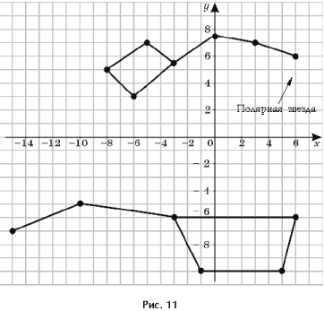
Легенда 2.В незапамятные времена у царя эфиопов Цефея была красавица жена – царица Кассиопея. Однажды Кассиопея имела неосторожность похвастать своей красотой в присутствии нереид – жительниц моря. Обидевшись, завистливые нереиды пожаловались богу моря Посейдону, и он напустил на берега Эфиопии страшное чудовище – Кита. Чтобы откупиться от Кита, опустошавшего страну, Цефей вынужден был по совету оракула отдать на съедение чудовищу свою любимую дочь Андромеду. Её приковали к прибрежной скале. Каждую минуту Андромеда ожидала, что из морской пучины вынырнет Кит и проглотит её.
В это время герой древней Греции Персей совершал один из своих подвигов: он проник на уединенный остров на краю света, где обитали три страшные женщины – горгоны, с клубками змей на голове вместо волос. Взгляд Горгоны превращал в камень все живое. Воспользовавшись сном горгон, Персей отсек голову одной из них по имени Медуза. Из ее тела выпорхнул крылатый конь Пегас. Две другие горгоны, проснувшись, хотели броситься на Персея, но он вскочил на крылатого Пегаса и, держа в руках драгоценную добычу – голову Медузы, полетел домой.
Пролетая над Эфиопией, Персей заметил прикованную к скале Андромеду. К ней уже направлялся Кит, вынырнувший из морской пучины. Персей вступил в смертельный бой с чудовищем. Одолеть Кита удалось лишь после того, как на него упал леденящий взгляд мертвой головы Медузы. Кит окаменел, превратившись в небольшой остров. Персей расковал Андромеду, привел ее к Цефею, а впоследствии женился на ней.
Главных героев этого мифа фантазия древних греков поместила на небо. Так появились названия созвездий Цефея, Кассиопеи, Андромеды, Персея, Пегаса, Кита.

(0;5), (-1;4), (-2;1), (1; -1), (6;-1), (3;2) – созвездие «Цефея»
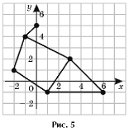
(-5;0), (-3;2), (-1;0), (1;0), (3;-2) – созвездие «Кассиопеи»
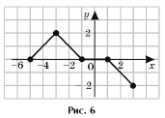,
(-2;9), (0;7), (1;4), (2;-2), (-2;-1), (-2;5), (-4;4) - созвездие «Андромеды»
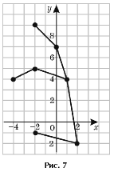,
(-5;-3), (-2;-2), (0;-1), (2;-2), (4;-1), (5;0), (6;2), (0,5;1), (1;3) - созвездие «Персея»
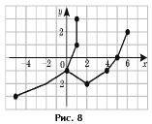,
(-6;8), (-4;9), (0;7), (1;5), (8;5), (8;-2), (0;-1), (-2;-4), (-2;-2) - созвездие «Пегаса»
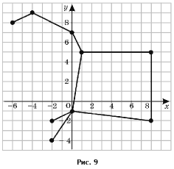,
(11;-7), (9;-6), (10;-5), (7;-1), (4;-1), (2;0), (-3;0), (0;3), (6;1), (9;2) - созвездие «Кита»
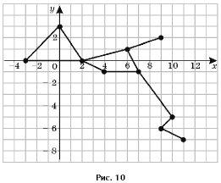.

III. Самостоятельная работа. Построить фигуру по заданным точкам, соединив их последовательно:

- (2;12), (2;13), (3;13,5), (4;13,5), (5;13), (3;4), (8;4), (6;1), (3;1), (2;2), (2;4), (4;11), (4;12,5), (3,5;12,5), (2;11), (2;12), (3;12), и (3;3), (4;2), (6;2), и (2,5;12,5).

2) (-3;-13),(-6;-13), (-3;-5), (-3;6), (0;10), (3;6), (3;-5), (6;-13), (3;-13), (3;-8), (1;-8), (2;-13),
(-2;-13), (-1;-8) (-3;-8), (-3;-13).

Итог урока.
- Задание на дом: придумать самим и расписать задание для построения рисунка по координатам на свободную тему.

